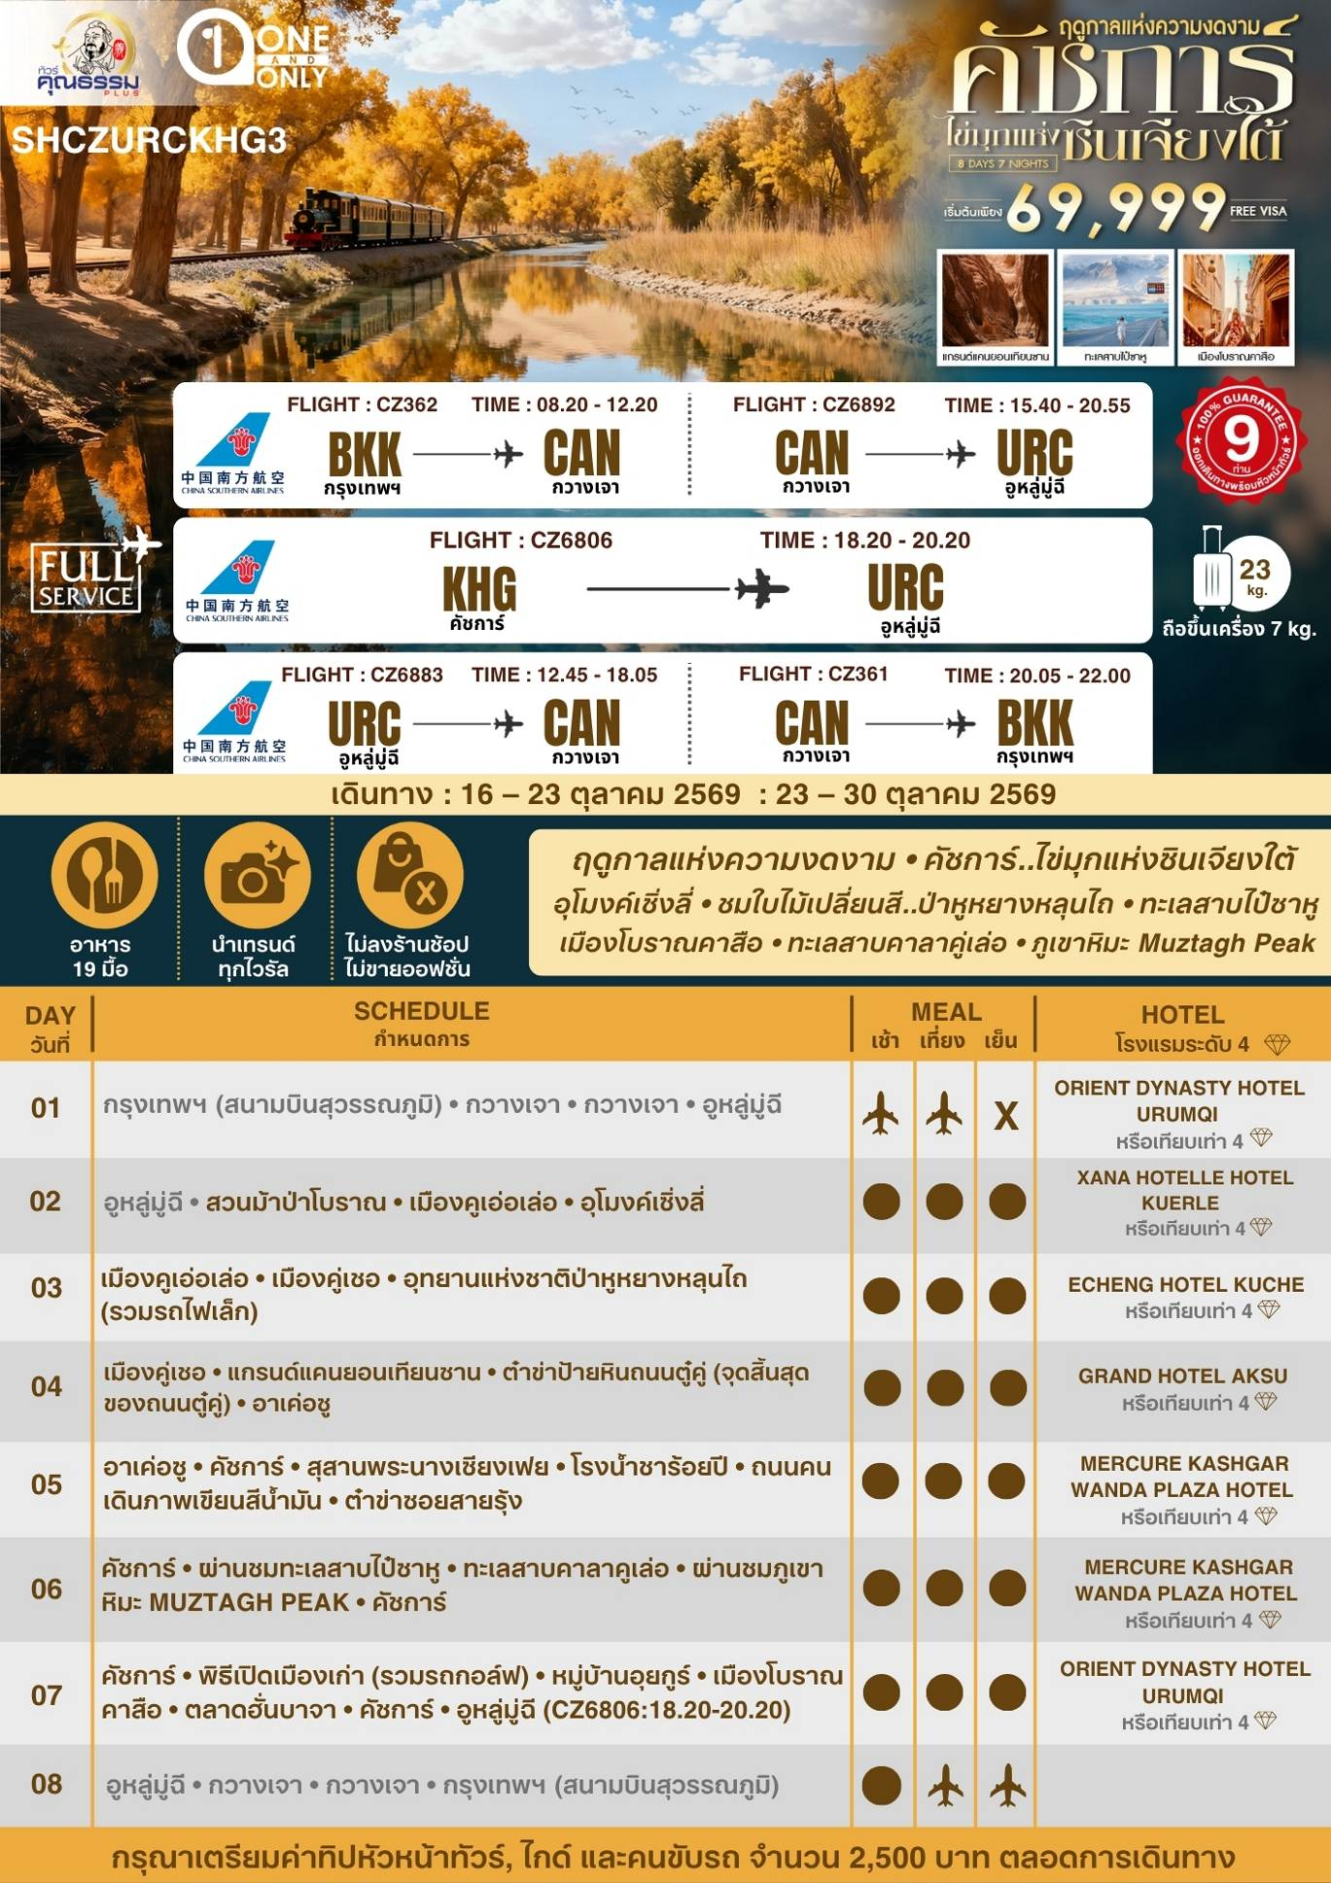
โปรแกรมการเดินทาง
วันแรก กรุงเทพฯ (สนามบินสุวรรณภูมิ) • กวางเจา (CZ362:08.20-12.20) • กวางเจา • อูหลู่มู่ฉี
(CZ6892:15.40-20.55)

05.30 น. คณะพร้อมกันที่ สนามบินสุวรรณภูมิ ณ อาคารผู้โดยสารขาออก (ระหว่างประเทศ) ชั้น 4 ประตู 9 บริเวณ ISLAND-U สายการบิน CHINA SOUTHERN AIRLINE (CZ) โดยมีเจ้าหน้าที่จากทางบริษัทฯ คอยต้อนรับ และอำนวยความสะดวกแด่ท่านก่อนออกเดินทาง
08.20 น. เหินฟ้าสู่ เมืองกวางเจา โดยสายการบิน CHINA SOUTHERN AIRLINE เที่ยวบินที่ CZ362
- เที่ยวบินหรือเวลาอาจมีการเปลี่ยนแปลง ทั้งนี้ขึ้นอยู่กับสายการบินเป็นผู้กำหนด
- ขอสงวนสิทธิ์ในการเลือกที่นั่งบนเครื่องบิน เนื่องจากการจัดที่นั่งบนเครื่องบิน เป็นสิทธิ์ของเจ้าหน้าที่เช็คอิน ซึ่งทางบริษัทไม่สามารถเข้าไปแทรกแซงได้

กรณีผู้เดินทาง ต้องการขอวีลแชร์ที่สนามบิน กรุณาแจ้งกับทางบริษัททัวร์ฯทันที หลังจากที่ท่าน
ชำระเงินมัดจำค่าทัวร์เรียบร้อยแล้ว
หมายเหตุ: หากผู้เดินทางต้องการนำวีลเเชร์ส่วนตัวไปเอง จะต้องเป็นวีลแชร์ที่ไม่มีแบตเตอรี่
(บริการอาหารว่างและเครื่องดื่มบนเครื่อง)

**การบริการอาหารและเครื่องดื่มบนเครื่องบิน เป็นบริการของสายการบิน ทั้งนี้อาจจะมีการเปลี่ยนแปลงได้ขึ้นอยู่กับนโยบายของสายการบิน โดยไม่ต้องเเจ้งให้ทราบล่วงหน้า**
12.20 น. เดินทางถึง สนามบินไป่หวิน เมืองกวางเจา เมืองหลวงของมณฑลกวางตุ้ง ซึ่งเป็นเมืองใหญ่ที่เติบโตอย่างรวดเร็วจากธุรกิจการค้า นอกจากนี้ยังมีอาหารและภาษาที่เป็นเอกลักษณ์ของมณฑลนี้
15.40 น. เหินฟ้าสู่ เมืองอูหลู่มู่ฉี โดยสายการบิน CHINA SOUTHERN AIRLINE เที่ยวบินที่ CZ6892
(บริการอาหารและเครื่องดื่มบนเครื่อง)

**การบริการอาหารและเครื่องดื่มบนเครื่องบิน เป็นบริการของสายการบิน ทั้งนี้อาจจะมีการเปลี่ยนแปลงได้ขึ้นอยู่กับนโยบายของสายการบิน โดยไม่ต้องเเจ้งให้ทราบล่วงหน้า**
20.55 น. เดินทางถึง เมืองอูหลู่มู่ฉี เมืองเอกของมณฑลซินเจียง พลเมืองของซินเจียงกว่า 70%นับถือศาสนาอิสลาม อีกทั้งภาษา สำคัญคือ เว่ยอู๋เอ่อร์ รองลงมาคือภาษาจีนกลาง หลังจากผ่านพิธีการตรวจคนเข้าเมืองและรับสัมภาระเรียบร้อยแล้ว จากนั้นนำท่านเข้าสู่โรงแรมที่พัก
พักที่ ORIENT DYNASTY HOTEL หรือเทียบเท่าระดับ 4
วันที่สอง อูหลู่มู่ฉี • สวนม้าป่าโบราณ • เมืองคูเอ่อเล่อ • อุโมงค์เซิ่งลี่

เช้า รับประทานอาหารเช้า ณ ห้องอาหารโรงแรม
นำท่านเดินทางสู่ สวนม้าป่าโบราณ ในเมืองอูหลููมู่ฉี ซินเจียง ซึ่งที่นี่ถือเป็นหนึ่งในศุนย์อนุรักษ์ใหญ่ที่สุดในโลก ที่มีสายพันธุ์ “ม้าเหงื่อโลหิต” (Akhal-tekin) ที่มีฉายา “อาชาสวรรค์”โดยถิ่นกำเนิดของม้าเหงื่อโลหิตนั้นมาจากประเทศเติร์กเมนิสถาน ถือเป็นม้าที่มีสายพันธุ์เก่าแก่มากที่สุดในโลกและยังโดดเด่นเนื่องจากซีรีย์จีนโบราณมักนิยมใช้ม้าที่นี่ถ่ายทำซีรีย์อีกด้วย ให้ท่านได้ชมความสง่างามของสายพันธุ์ม้าชั้นยอดของโลกอย่างใกล้ชิด และยังสามารถชมการแสดงม้าที่น่าตื่นตาตื่นใจ
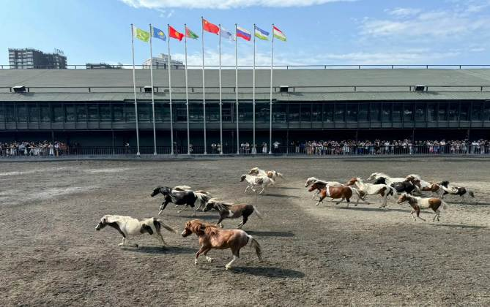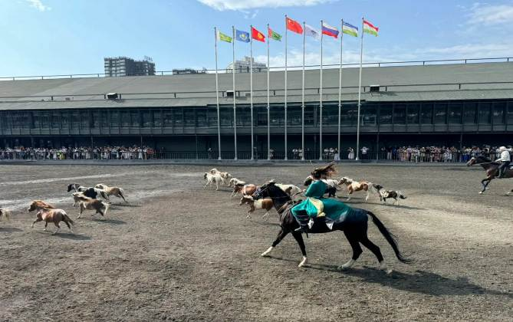

เที่ยง รับประทานอาหารกลางวันสไตล์ซินเจียง

บ่าย นำท่านสู่เดินทางสู่ เมืองคูเอ่อเล่อ (ใช้เวลาเดินทางประมาณ 3.30 ชั่วโมง) เป็นเมืองเอกของเขตปกครองปายันกั๋วเลิ่ง (ปาโจว) ชนพื้นเมืองส่วนใหญ่เป็นเผ่ามองโกล อดีตเป็นเมืองหน้าด่านบนเส้นทางสายไหมทางตอนกลางและถิ่นกำเนิดวัฒนธรรมแห่งดินแดนตะวันตกที่สำคัญปัจจุบันเป็นเมืองที่ใหญ่อันดับสองของซินเจียงและเป็นประตูผ่านสู่พื้นที่ตอนใต้ของซินเจียงอีกด้วย ระหว่างทางผ่าน อุโมงค์เซิ่งลี่ (อุโมงค์ชัยชนะ) ให้ท่านได้ต๋าข่ากับจุดชมวิว อุโมงค์ทางหลวงที่ยาวที่สุดในโลก มีความยาวประมาณ 22 กิโลเมตร ที่สร้างตัดผ่านเทือกเขาเทียนซาน ภายในมีระบบระบายอากาศ ไฟส่องสว่าง และความปลอดภัยครบ เส้นทางนี้จะช่วยร่นระยะเวลาการข้ามเขาเทียนซานจากเหนือไปใต้ โดยจากเดิมนั้น จากอูหลู่มูฉี ไป เมืองคูเอ่อเล่อที่ต้องใช้เวลาประมาณ 6 ชั่วโมง แต่มีอุโมงค์นี้ทำให้ประหยัดเวลาเหลือเพียงประมาณ 3 ชั่วโมง

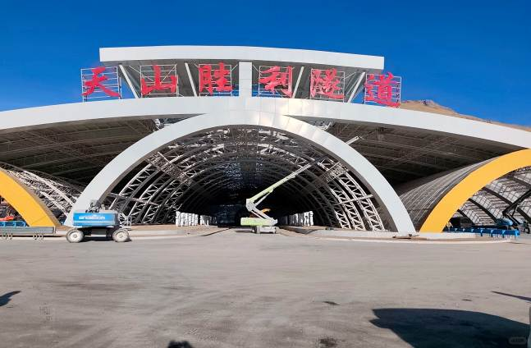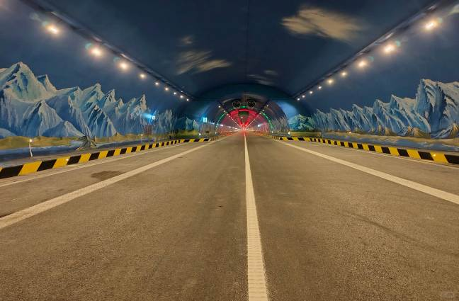

ค่ำ รับประทานอาหารค่ำสไตล์ซินเจียง

พักที่ XANA HOTELLE HOTEL KUERLE หรือเทียบเท่าระดับ 4
วันที่สาม เมืองคูเอ่อเล่อ • เมืองคู่เชอ • อุทยานแห่งชาติป่าหูหยางหลุนไถ (รวมรถไฟเล็ก)

เช้า รับประทานอาหารเช้า ณ ห้องอาหารโรงแรม
นำท่านออกเดินทางสู่ เมืองคู่เชอ (ใช้เวลาเดินทางประมาณ 4 ชั่วโมง) ตั้งอยู่ระหว่างทางตอนกลางและตะวันตกของเขตปกครองตนเองซินเจียงอุยกูร์ โดยช่วงใต้ตีนเขาเทียนซาน และริมขอบทางเหนือของแอ่งทาริม เรียกว่า “ชิวซือ” ซึ่งในสมัยโบราณเป็นศูนย์กลางทางการเมือง เศรษฐกิจ และวัฒนธรรมของภูมิภาคตะวันตก หนึ่งเดียวที่บรรจบจากสี่อารยธรรมสำคัญของโลก เป็นแหล่งกำเนิดวัฒนธรรมชิวซือ ดั่งอัญมณีที่แวววาวบนเส้นทางสายไหม หอส่งสัญญาณควันโบราณเค่อจือเอ่อก่าฮาสง่างาม เป็นที่รู้จักกันในนามด่านสีแดงที่มีอายุนับพันปี
เที่ยง รับประทานอาหารกลางวันสไตล์ซินเจียง
บ่าย นำท่านเดินทางสู่ อุทยานแห่งชาติป่าหูหยางหลุนไถ (รวมรถไฟเล็ก) ชมป่าหูหยางในเวอร์ชั่นใบเปลี่ยนสี ประมาณช่วงเดือนตุลาคมของทุกปี) คือหนึ่งในสิ่งมหัศจรรย์ทางธรรมชาติที่ยิ่งใหญ่ที่สุดของซินเจียงใต้ ต้นหู หยางได้ชื่อว่าเป็น "ราชาแห่งพืชทะเลทราย" และมีคำเปรียบเปรยอันโด่งดังถึงความอึด ถึก ทน ของต้นหูหยางไว้ว่า "เมื่อมีชีวิตจะอยู่ยาวนานพันปีไม่มีตาย เมื่อตายแล้วจะยืนหยัดต่ออีกพันปีไม่มีล้ม และเมื่อล้มลงแล้วก็จะคงสภาพอีกพันปีไม่มีเน่าเปื่อย ไฮไลท์มหาชน คือการนั่งรถไฟหัวจักรไอน้ำคลาสสิกขนาดเล็ก ที่จะพาวิ่งเอื่อยๆ ลัดเลาะเข้าไปในใจกลางผืนป่าโบราณยาวกว่า 13 กิโลเมตร สองข้างทางจะโอบล้อมด้วยอุโมงค์ต้นหูหยางฟอร์มยักษ์แปลกตา ถ่ายรูปออกมาโรแมนติกมาก
หมายเหตุ: **รูปภาพใช้ประกอบการโฆษณาถึงช่วงใบไม้เปลี่ยนสี** ซึ่งใบไม้จะเปลี่ยนสี จำนวน มาก หรือ น้อย ทั้งนี้ขึ้นอยู่กับสภาพภูมิอากาศในแต่ละปี
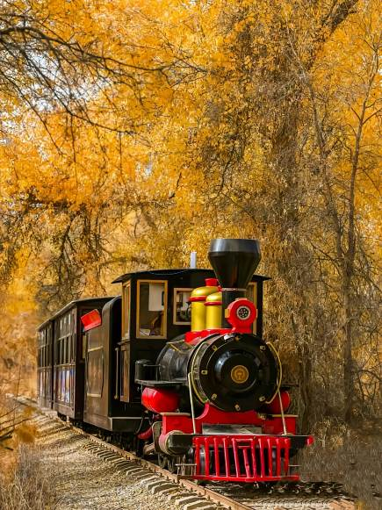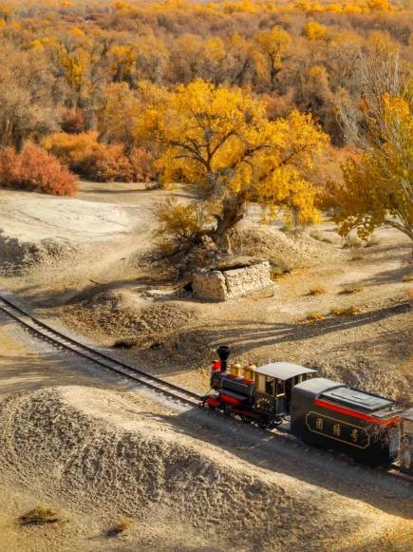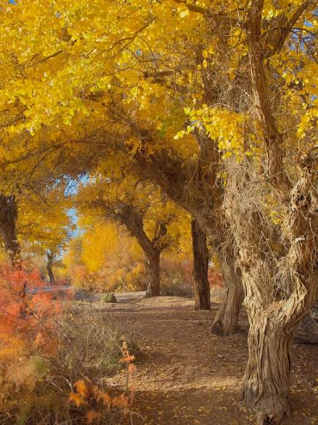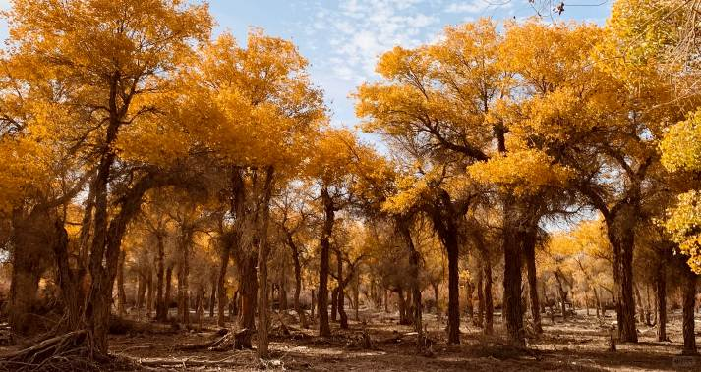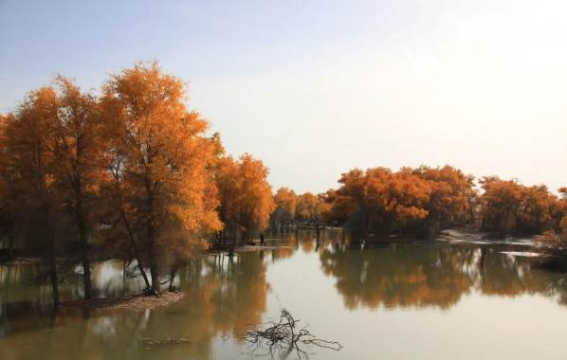

ค่ำ รับประทานอาหารค่ำสไตล์ซินเจียง

พักที่ ECHENG HOTEL KUCHE หรือเทียบเท่าระดับ 4
วันที่สี่ เมืองคู่เชอ • แกรนด์แคนยอนเทียนซาน • ต๋าข่าป้ายหินถนนตู๋คู่ (จุดสิ้นสุดของถนนตู๋คู่) • อาเค่อซู

เช้า รับประทานอาหารเช้า ณ ห้องอาหารโรงแรม
นำท่านเที่ยวชม แกรนด์แคนยอนเทียนซาน (ใช้เวลาเดินทางประมาณ 1 ชั่วโมง) เป็นหุบผาทรายสีน้ำตาลที่มียอดปลายแหลมของหินทรายนับพันยอด ภายในหุบโตรกสูงชันอันเกิดจากฝีมือธรรมชาติของธารน้ำ กระแสลมและสายฝนที่กัดกร่อนภูผาหินทรายแดง จนทำให้เกิดจินตนาการได้มากกว่า 40 ทิวทิศน์ตระการตา เช่น สิงโตผยองรับแขก พลับพลาแห่งภูผาฟ้า เป็นต้น
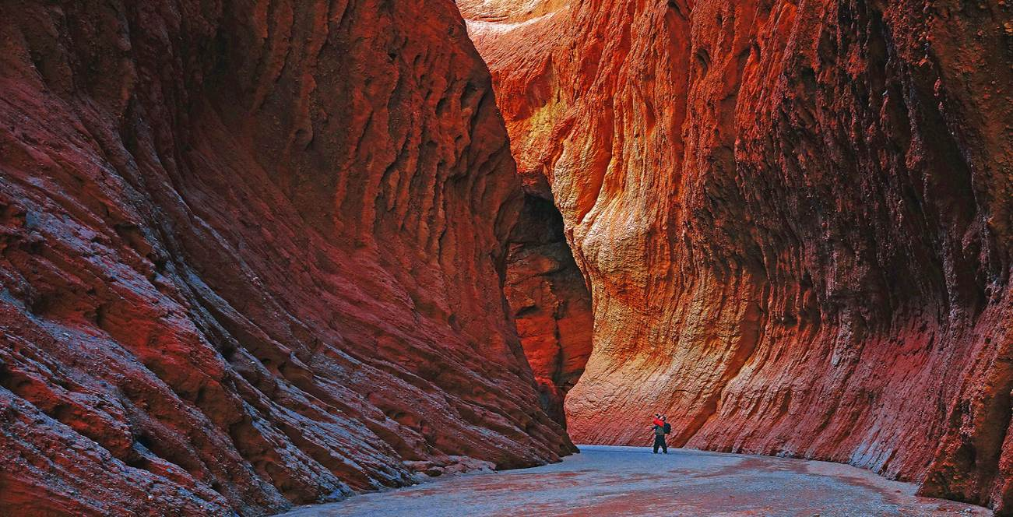

นำท่าน ต๋าข่าป้ายหินถนนตู๋คู่ (จุดสิ้นสุดของถนนตู๋คู่) หรือปลายทางของถนนทางหลวงสาย G217 ถนนสายนี้ได้ชื่อว่า "ตู๋คู่" เนื่องจากเป็นการนำอักษรตัวแรกของจุดเริ่มต้นและจุดสิ้นสุดมารวมกัน:ตู้ มาจาก ตู้ซานจื่อ ในซินเจียงเหนือ (จุดเริ่มต้น กม.ที่ 563) คู มาจาก คูเช่อ ในซินเจียงใต้ (จุดสิ้นสุด กม.ที่ 1125) ระยะทางรวมประมาณ 561 กิโลเมตรความสำคัญเป็นเส้นทางยุทธศาสตร์ที่ตัดผ่ากลางเทือกเขาเทียนซาน เชื่อมต่อซินเจียงเหนือและซินเจียงใต้เข้าด้วยกัน
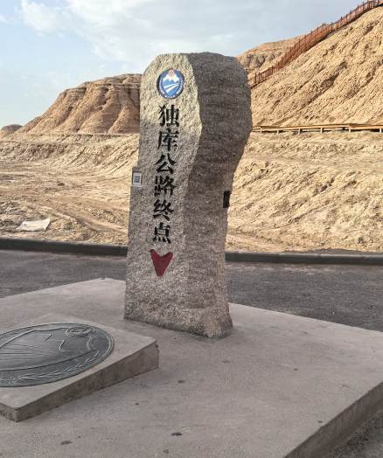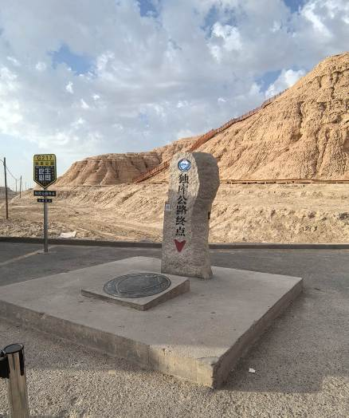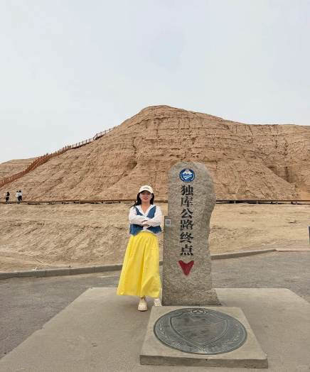

เที่ยง รับประทานอาหารกลางวันสไตล์ซินเจียง
บ่าย นำท่านเดินทางสู่ อาเค่อซู (ใช้เวลาเดินทางประมาณ 4 ชั่วโมง) ในอดีตเป็นเมืองหลวงของอาณาจักรพุทธโบราณชิวฉือ ดินแดนแห่งดินตรีและเสียงเพลงบนเส้นทางสายไหมทางตอนใต้ของเทือกเขาเทียนซาน ระหว่างทางท่านจะได้ ผ่านชมวิวทิวทัศน์ของทะเลทรายทากลามากัน เป็นทะเลทรายขนาดใหญ่ในเขตปกครองตนเองซินเจียงอุยกูร์ ประเทศจีน มีพื้นที่ 268,680 ตารางกิโลเมตร เท่ากับประเทศนิวซีแลนด์ เป็นพื้นที่ในเส้นทางสายไหมระหว่างจีนกับเมดิเตอร์เรเนียนตะวันตก โดยมีชายแดนทางใต้ติดกับเทือกเขาคุนหลุน ทางตะวันตกติดกับเทือกเขาปามีร์ ทางเหนือติดกับทิวเขาเทียนชาน และทางตะวันออกติดกับทะเลทรายโกบี ทะเลทรายทากลามากันมีระดับอยู่ต่ำกว่าน้ำทะเล 150 เมตร ในบางครั้งอาจมีอุณหภูมิสูงถึง 40 องศาเซลเซียสนานหลายสัปดาห์ แต่ในทะเลทรายยังมีโอเอซิสหลายแห่ง เช่นที่เมืองทูรฟานและคูกา นอกจากนี้ในโอเอซิสยังนิยมปลูกองุ่นและแตงโม ซึ่งขึ้นชื่อว่าเป็นแตงโมที่หวานที่สุดในโลกอีกด้วย
ค่ำ รับประทานอาหารค่ำสไตล์ซินเจียง
พักที่ GRAND HOTEL AKSU หรือเทียบเท่าระดับ 4
วันที่ห้า อาเค่อซู • คัชการ์ • สุสานพระนางเซียงเฟย • โรงน้ำชาร้อยปี • ถนนคนเดินภาพเขียนสีน้ำมัน • ต๋าข่าซอย
สายรุ้ง

เช้า รับประทานอาหารเช้า ณ ห้องอาหารโรงแรม
นำท่านเดินทางสู่ เมืองคัชการ์ (ใช้เวลาเดินทางประมาณ 5 ชั่วโมง) ตั้งอยู่ที่ภาคตะวันตกเฉียงใต้ของเขตปกครองตนเองชนเผ่าซินเจียงอุยกูร์ บริเวณชายแดนภาคตะวันตกของจีน
เที่ยง รับประทานอาหารกลางวันสไตล์ซินเจียง
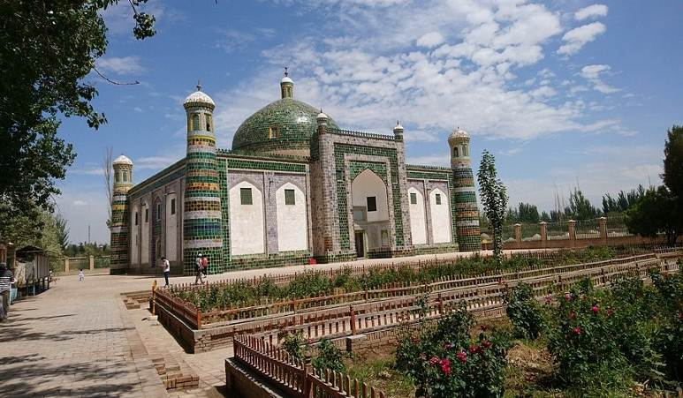บ่าย นำท่านเดินทางชม สุสานพระนางเซียงเฟย ตั้งอยู่ในเมืองคัชการ์ หนึ่งในสถานที่ท่องเที่ยวทางประวัติศาสตร์ที่มีชื่อเสียงของซินเจียง โดยเฉพาะในหมู่ชาวอุยกูร์และผู้ที่สนใจประวัติศาสตร์จักรพรรดิ์จีน พระนางเซียงเฟย หรือ หยูหยิง เป็นสนมคนโปรดในสมัยจักรพรรดิคังซี แห่งราชวงศ์ชิง ซึ่งมีต้นกำเนิดจากชนชาติอุยกูร์ในซินเจียง พระนางเป็นที่รู้จักในชื่อ "เซียงเฟย" ที่แปลว่า "สนมแห่งกลิ่นหอม" เนื่องจากมีความงดงามและมีเสน่ห์ที่ดึงดูดใจจักรพรรดิ์จนได้รับตำแหน่งสูงในพระราชสำนัก การออกแบบของสุสานได้รับอิทธิพลจากสถาปัตยกรรมแบบมุสลิมและมีความงดงามในการตกแต่ง ซึ่งเป็นการผสมผสานระหว่างวัฒนธรรมอุยกูร์และจีน การตกแต่งของสุสานมีลวดลายที่สวยงาม รวมทั้งป้ายอิหม่ามและหลุมฝังศพที่เรียบง่ายแต่มีความหมายลึกซึ้ง สุสานนี้ ถือเป็นสถานที่เคารพของชาวอุยกูร์และเป็นที่นิยมในการเยี่ยมชมจากนักท่องเที่ยว ท่านจะได้สัมผัสวัฒนธรรมและประวัติศาสตร์ของซินเจียง เรียกได้ว่าสุสานพระนางเซียงเฟยเป็นหนึ่งในจุดท่องเที่ยวที่สำคัญในคัชการ์ เนื่องจากสุสานมีการอนุรักษ์อย่างดีเยี่ยม และเป็นสถานที่ที่มีคุณค่าทางประวัติศาสตร์
นำท่านชม โรงน้ำชาร้อยปี เป็นอาคารที่โดดเด่นบนถนนที่ตั้งอยู่ในเมืองเก่า อายุของโรงน้ำชาแห่งนี้มีมากถึง 100 ปีและได้รับการอนุรักษ์มาจนถึงทุกวันนี้ ท่านจะได้เห็นคนท้องถิ่นไม่ว่าจะเป็นเด็ก ผู้ใหญ่ ผู้สูงอายุ ต่างก็มารวมตัวกัน ณ ที่แห่งนี้ ถือว่าเป็นอีกสถานที่ที่คลาสสิกแห่งหนึ่งของวัฒนธรรม
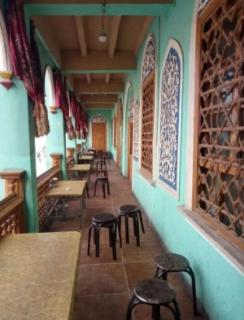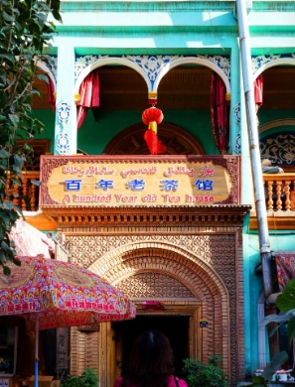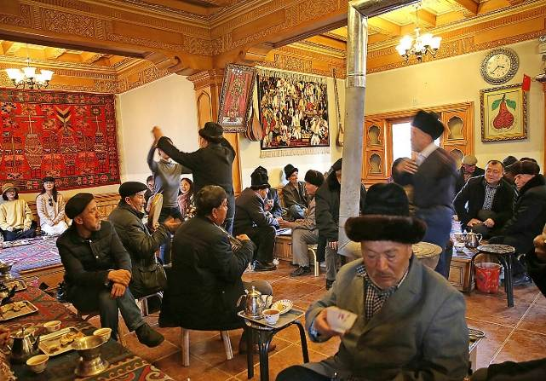

นำท่านเดินทางชม ถนนภาพเขียนสีน้ำมัน ให้ท่านสัมผัสมนต์เสน่ห์ของสถาปัตยกรรมอุยกูร์แบบดั้งเดิม อาคารสองข้างทางตกแต่งด้วยลวดลายอาหรับที่ละเอียดอ่อน และสีสันที่สดใส สะท้อนถึงชีวิตประจำวันและการแต่งกายของชาวอุยกูร์ เช่น ผู้หญิงในชุดพื้นเมืองและผู้ชายที่ใส่หมวกดั้งเดิม มีการผสมผสานระหว่างศิลปะร่วมสมัยและสัญลักษณ์ทางวัฒนธรรมซึ่งเข้ากันกับผลงานศิลปะบนถนนและมีร้านค้าและแผงขายงานศิลปะจัดเรียงกันอย่างมีระเบียบ บรรยากาศคึกคักด้วยศิลปินและผู้คนที่เดินชม และไฮไลท์ห้ามพลาดกับ ต๋าข่าซอยสายรุ้ง มุมถ่ายรูปยอดอิตสุดไวรัลที่อยู่ติดกับถนนภาพเขียนสีน้ำมันให้ท่าน เพลิดเพลิมชมบรรยากาศวัฒนธรรมดั้งเดิม
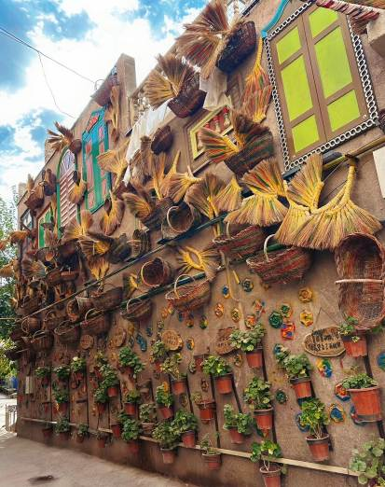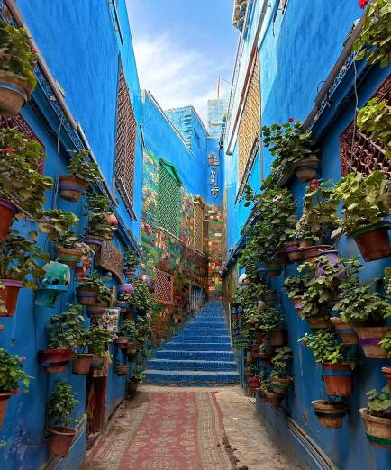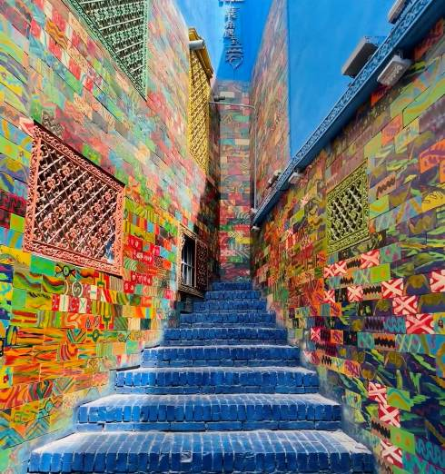

ค่ำ รับประทานอาหารค่ำสไตล์ซินเจียง
พักที่ MERCURE KASHGAR WANDA PLAZA HOTEL หรือเทียบเท่าระดับ 4
วันที่หก คัชการ์ • ผ่านชมทะเลสาบไป๋ซาหู • ทะเลสาบคาลาคูเล่อ • ผ่านชมภูเขาหิมะ MUZTAGH PEAK • คัชการ์

เช้า รับประทานอาหารเช้า ณ ห้องอาหารโรงแรม
นำท่าน ผ่านชมทะเลสาบไป๋ซาหู (ใช้เวลาเดินทางประมาณ 3.30 ชั่วโมง) มีความสูง 3,300 เมตรและเป็นสถานที่เดียวที่จะเดินทางจาก Kashgar ไปยัง Taxkorgan เมื่อเข้าสู่ Pamirs คุณจะเห็น ทะเลสาบทิฟฟานี่บลู น้ำและท้องฟ้าเป็นสีเดียวกัน และทรายสีขาวในระยะไกลเหมือนหิมะ อยู่ข้างทะเลสาบ Baisha การก่อตัวของภูเขา Baisha คือการที่น้ำที่ไหลมารวมกันที่นี่กลายเป็นทะเลสาบ ทรายสีขาวที่ทับถมจะถูกเปิดเผยในฤดูหนาวเมื่อระดับน้ำลดลง และถูกพัดพาขึ้น ลมแรงตามไหล่เขาทั้งกลางวันและกลางคืน หลายปีผ่านไป ปรากฎการณ์การรวบรวมทรายเป็นภูเขา
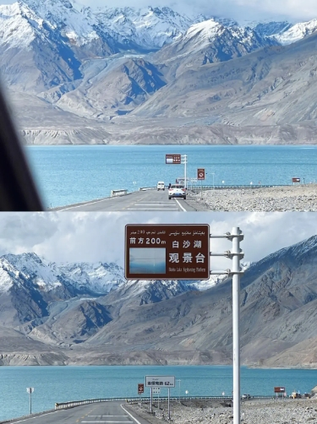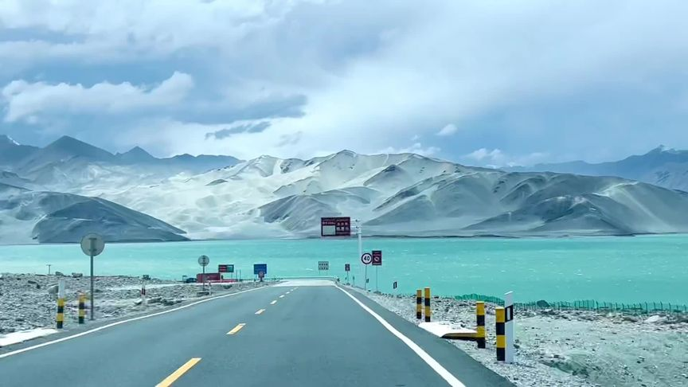

เที่ยง รับประทานอาหารกลางวันสไตล์ซินเจียง
บ่าย นำท่านชม ทะเลสาบคาลาคู่เล่อ แห่งซินเจียง ทะเลสาบที่เปลี่ยนสีได้ตลอดวัน และถูกขนานนามว่า บิดาแห่งภูเขาน้ำแข็ง เนื่องจากน้ำในทะเลสาบลึกและมืด จึงได้ชื่อว่า คาลาคู่เล่อ ซึ่งมีความหมายว่าทะเลสาบสีดำในภาษาคีร์กีซ น้ำในทะเลสาบแห่งนี้จะเปลี่ยนเป็นสีต่างๆตลอดทั้งวันตามแสงอาทิตย์ที่สาดส่อง โดยปกติน้ำในทะเลสาบจะใสสะอาด ประดุจกระจกใส แต่เมื่อมีเมฆดำลอยมาปกคลุม น้ำในทะเลสาบจะดูราวกับเทน้ำหมึกลงไป เปลี่ยนเป็นสีดำสนิท กลายเป็น ทะเลสาบสีดำ ตามชื่อจริงๆ
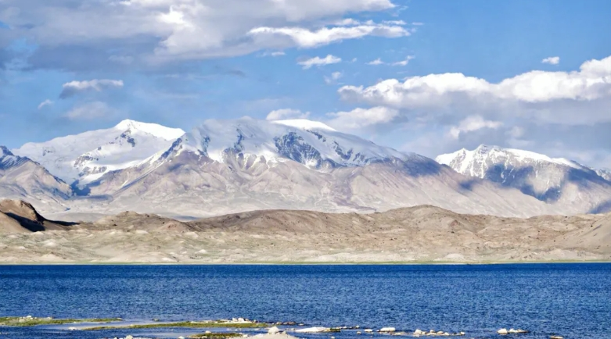

ระหว่างทางท่านจะได้ ผ่านชมภูเขาหิมะ Muztagh Peak ตั้งอยู่ทางตะวันตกเฉียงใต้ของเขตปกครองตนเอง ซินเจียงอุยกูร์ของจีน ยอดเขา Muztagh อยู่เหนือระดับน้ำทะเล 7509 เมตร (มักพูดกันในหมู่นักปีนเขาว่าอยู่เหนือระดับน้ำทะเล 7546 เมตร) แผ่นน้ำแข็งครอบคลุมพื้นที่ประมาณ 200 ตารางกิโลเมตร มีธารน้ำแข็งมากกว่าสิบแห่ง ส่วนใหญ่กระจายอยู่บนทางลาดด้านตะวันตกของภูเขา
**เส้นทางนี้ผ่านพื้นที่ภูเขาสูงเหนือระดับน้ำทะเลโดยประมาณ 4,000 กว่าเมตร สภาพอากาศจะเบาบางเนื่องจากเป็นที่ราบสูง อาจจะมีอาการแพ้ที่ราบสูงได้ ** พิเศษ..รับฟรีออกซิเจนท่านละ 1 กระป๋อง!!**
นำท่านเดินทางกลับ เมืองคัชการ์ (ใช้เวลาเดินทางประมาณ 3.30 ชั่วโมง) ตั้งอยู่ที่ภาคตะวันตกเฉียงใต้ของเขตปกครองตนเองชนเผ่าซินเจียงอุยกูร์ บริเวณชายแดนภาคตะวันตกของจีน
ค่ำ รับประทานอาหารค่ำ เมนู...บุฟเฟต์สุกี้หม้อไฟ
พักที่ MERCURE KASHGAR WANDA PLAZA HOTEL หรือเทียบเท่าระดับ 4
วันที่เจ็ด คัชการ์ • พิธีเปิดเมืองเก่า (รวมรถกอล์ฟ) • หมู่บ้านอุยกูร์ • เมืองโบราณคาสือ • ตลาดฮั่นบาจา • คัชการ์ •
อูหลู่มู่ฉี (CZ6806:18.20-20.20)

เช้า รับประทานอาหารเช้า ณ ห้องอาหารโรงแรม
นำท่านชม พิธีเปิดเมืองเก่า (รวมรถกอล์ฟ) สัมผัสได้ถึงเสน่ห์ทางวัฒนธรรมของเมืองโบราณคาสือ และการต้อนรับของชาวเมืองโบราณ
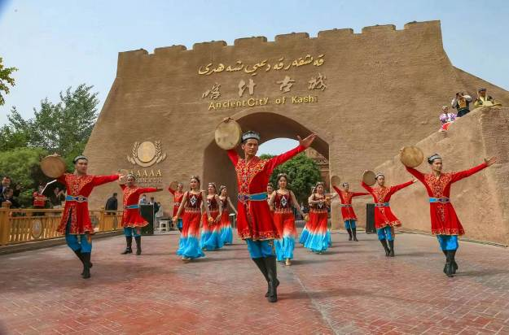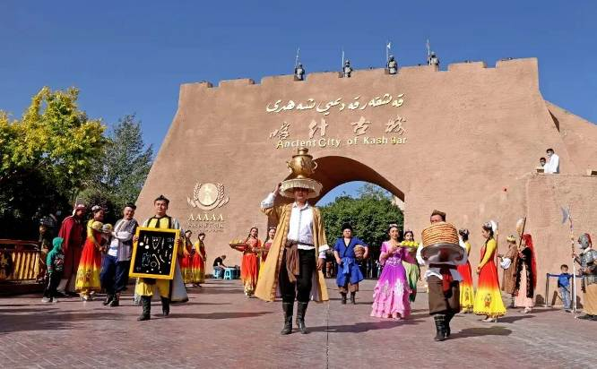

นำท่านชม หมู่บ้านอุยกูร์ ให้ท่านสัมผัสวัฒนธรรมที่มีประวัติศาสตร์ยาวนานและแตกต่างจากวัฒนธรรมของกลุ่มชาติพันธุ์อื่นในจีน อุยกูร์ เป็นชนชาติที่มีวัฒนธรรมและภาษาของตนเอง มีลักษณะเฉพาะทั้งในด้านการแต่งกาย สถาปัตยกรรม และอาหาร และในหมู่บ้านมีตลาดหรือแหล่งชุมชนที่ผู้คนมารวมตัวกันเพื่อค้าขายและแลกเปลี่ยนสินค้าพื้นเมือง เช่น ผลไม้, เครื่องเทศ, ผ้าไหม และเครื่องประดับต่างๆสัมผัสเรียนรู้เกี่ยวกับวิถีชีวิตของชาวอุยกูร์
เที่ยง รับประทานอาหารกลางวันสไตล์ซินเจียง
บ่าย นำท่านชม เมืองโบราณคาสือ หรือเรียกว่า เมืองโบราณคัชการ์ ชนเชื้อสายอุยกูร์ ร้อยละ 90 เป็นผู้อาศัยถาวรในเมืองคัชการ์จำนวน 355,000 คนเป็นชาวอุยกูร์ ซึ่งพูดภาษาเตอร์กิก (Turkic) นับถือศาสนาอิสลาม และมีความผูกพันใกล้ชิดกับชาติในเอเชียกลางมากกว่ากรุงปักกิ่ง และนักสิทธิมนุษยชนสงสัยว่า จำนวนชาวอุยกูร์น่าจะลดลงเหลือร้อยละ 70 และมีชนเชื้อสายฮั่นอพยพเข้ามาอาศัยในคัชการ์ราว 150,000 คนในปัจจุบัน รัฐบาลจีนได้สั่งให้รถแทร็กเตอร์ไถทำลายพื้นที่ส่วนใหญ่ในย่านเมือง เก่าแก่ทางประวัติศาสตร์ในคัชการ์ ซอกซอยคดเคี้ยว ซึ่งสองข้างทางเป็นบ้านเรือนก่อด้วยอิฐฉาบโคลนถูกทำลายไปถึงร้อยละ 85 ด้วยเหตุผลเพื่อความปลอดภัยจากแผ่นดินไหว ตรอกซอยและทางเดิน ซึ่งมีส่วนโค้งบังอยู่ด้านบนที่ถูกทำลายไปนี้ เคยได้รับเลือกเป็นฉากถ่ายทำภาพยนตร์เรื่องเมื่อปี 2550 มาแล้ว
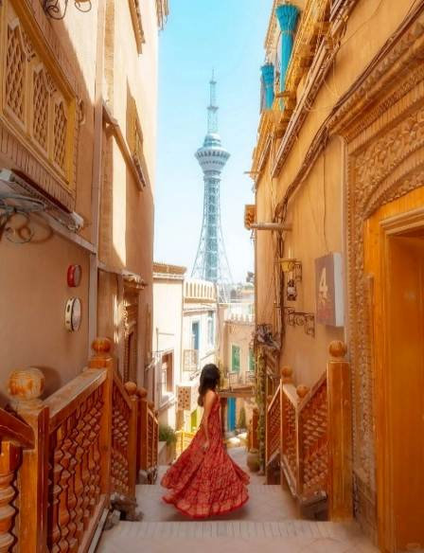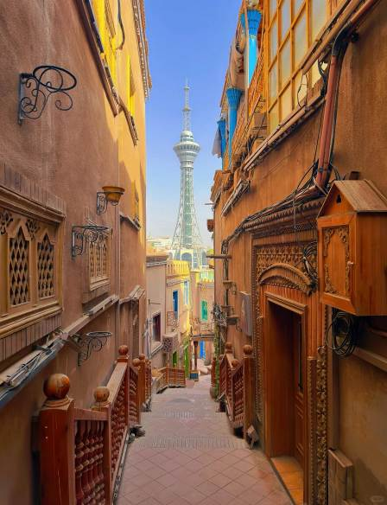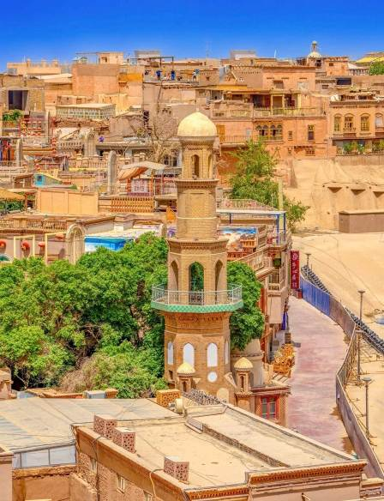

และนำท่านสู่ ตลาดฮั่นบาจา ถนนสายวัฒนธรรมที่โด่งดังที่สุด ตั้งอยู่ใจกลาง เมืองโบราณคัชการ์ สองข้างทางเรียงรายด้วยอาคารสถาปัตยกรรมสไตล์อิสลาม-เอเชียกลาง ดึงดูดนักท่องเที่ยวด้วยกลิ่นอายเครื่องเทศโชยเตะจมูก ควันย่างเนื้อแพะ และเสียงดนตรีพื้นเมือง ขอแนะนำเมนูเด็ดห้ามพลาดในตลาดฮั่นบาจา ให้ท่านได้เดินชิมตลอดทางเนื้อแพะย่างคัชการ์ ได้ชื่อว่าเนื้อนุ่มและไม่มีกลิ่นสาบ ย่างบนเตาถ่านยาวๆ โรยพริกป่นและผงยี่หร่า เนื้อฉ่ำละลายในปาก
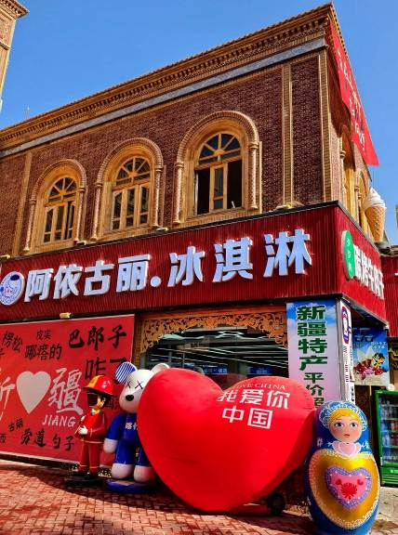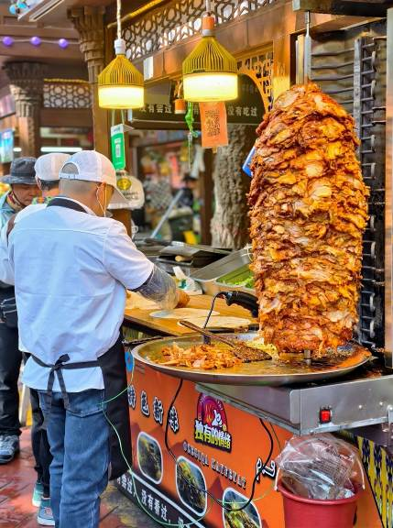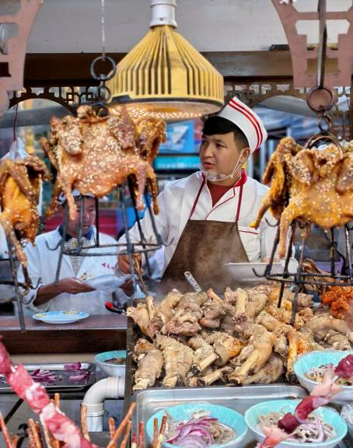

สมควรแก่เวลานำท่านเดินทางสู่สนามบิน เมืองคัชการ์ เพื่อเดินทางสู่ เมืองอูหลู่มู่ฉี
18.20 น. เหินฟ้าสู่ เมืองอูหลู่มู่ฉี โดยสายการบิน CHINA SOUTHERN AIRLINE เที่ยวบินที่ CZ6806
- เที่ยวบินหรือเวลาอาจมีการเปลี่ยนแปลง ทั้งนี้ขึ้นอยู่กับสายการบินเป็นผู้กำหนด
- ขอสงวนสิทธิ์ในการเลือกที่นั่งบนเครื่องบิน เนื่องจากการจัดที่นั่งบนเครื่องบิน เป็นสิทธิ์ของเจ้าหน้าที่เช็คอิน ซึ่งทางบริษัทไม่สามารถเข้าไปแทรกแซงได้
20.20 น. เดินทางถึง เมืองอูหลู่มู่ฉี เมืองเอกของมณฑลซินเจียง พลเมืองของซินเจียงกว่า 70%นับถือศาสนาอิสลาม อีกทั้งภาษา สำคัญคือ เว่ยอู๋เอ่อร์ รองลงมาคือภาษาจีนกลาง
ค่ำ รับประทานอาหารค่ำ เมนู...อาหารกวางตุ้ง
พักที่ ORIENT DYNASTY HOTELหรือเทียบเท่าระดับ 4
วันที่แปด อูหลู่มู่ฉี • กวางเจา (CZ6883:12.45-18.05) • กวางเจา • กรุงเทพฯ (สนามบินสุวรรณภูมิ)
(CZ361:20.05-22.00)

เช้า รับประทานอาหารเช้า ณ ห้องอาหารโรงแรม
สมควรแก่เวลา กรุณาตรวจเช็คสัมภาระให้เรียบร้อย เพื่อเตรียมตัวเดินทางสู่สนามบินเพื่อกลับกรุงเทพฯ
12.45 น. เหินฟ้าสู่ เมืองกวางเจา โดยสายการบิน CHINA SOUTHERN AIRLINE เที่ยวบินที่ CZ6883
(บริการอาหารและเครื่องดื่มบนเครื่อง)

**การบริการอาหารและเครื่องดื่มบนเครื่องบิน เป็นบริการของสายการบิน ทั้งนี้อาจจะมีการเปลี่ยนแปลงได้ขึ้นอยู่กับนโยบายของสายการบิน โดยไม่ต้องเเจ้งให้ทราบล่วงหน้า**
18.05 น. เดินทางถึง สนามบินไป่หวิน เมืองกวางเจา เมืองหลวงของมณฑลกวางตุ้ง
20.05 น. เหินฟ้าสู่ กรุงเทพฯ โดยสายการบิน CHINA SOUTHERN AIRLINE เที่ยวบินที่ CZ361
(บริการอาหารว่างและเครื่องดื่มบนเครื่อง)

**การบริการอาหารและเครื่องดื่มบนเครื่องบิน เป็นบริการของสายการบิน ทั้งนี้อาจจะมีการเปลี่ยนแปลงได้ขึ้นอยู่กับนโยบายของสายการบิน โดยไม่ต้องเเจ้งให้ทราบล่วงหน้า**
22.00 น. ถึง สนามบินสุวรรณภูมิ กรุงเทพฯ โดยสวัสดิภาพ พร้อมความประทับใจ......... ☺ ☺ ☺ ☺

********ขอบคุณทุกท่านที่ใช้บริการ********
☺ ☺ ☺ ☺ ซื่อสัตย์ จริงใจ ห่วงใย เน้นบริการ คืองานของเรา ☺ ☺ ☺ ☺

**หมายเหตุ: โปรแกรมและราคาสามารถเปลี่ยนแปลงได้ตามความเหมาะสมโดยไม่ต้องแจ้งให้ทราบล่วงหน้าทางบริษัทฯ จะถือผลประโยชน์ของลูกค้าเป็นสำคัญ**

***ในกรณีที่ลูกค้าต้องออกตั๋วโดยสารภายในประเทศ (เครื่องบิน ,รถทัวร์ ,รถไฟ) กรุณาติดต่อเจ้าหน้าที่ของบริษัทฯ เพื่อเช็คว่ากรุ๊ปมีการคอนเฟิร์มเดินทางก่อนทุกครั้ง เนื่องจากสายการบินอาจมีการปรับเปลี่ยนไฟล์ทบิน หรือเวลาบิน โดยไม่ได้แจ้งให้ทราบล่วงหน้า ทางบริษัทฯ จะไม่รับผิดชอบใด ๆ ในกรณี ถ้าท่านออกตั๋วภายในโดยไม่แจ้งให้ทราบและหากไฟล์ทบินมีการปรับเปลี่ยนเวลาบิน เพราะถือว่าท่านยอมรับในเงื่อนไขดังกล่าว***
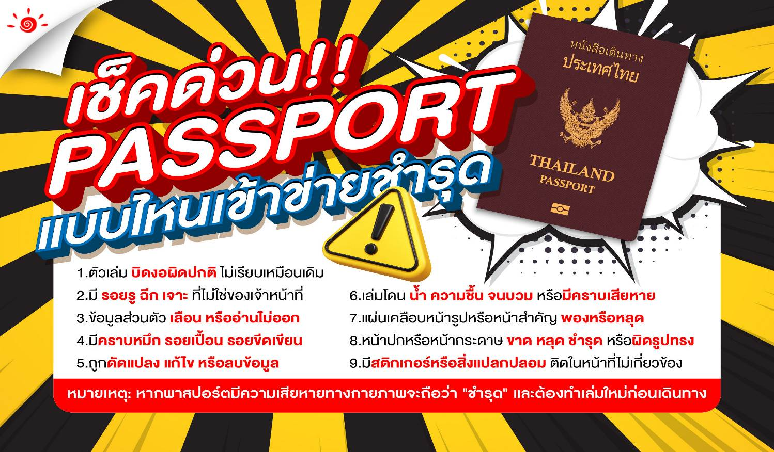

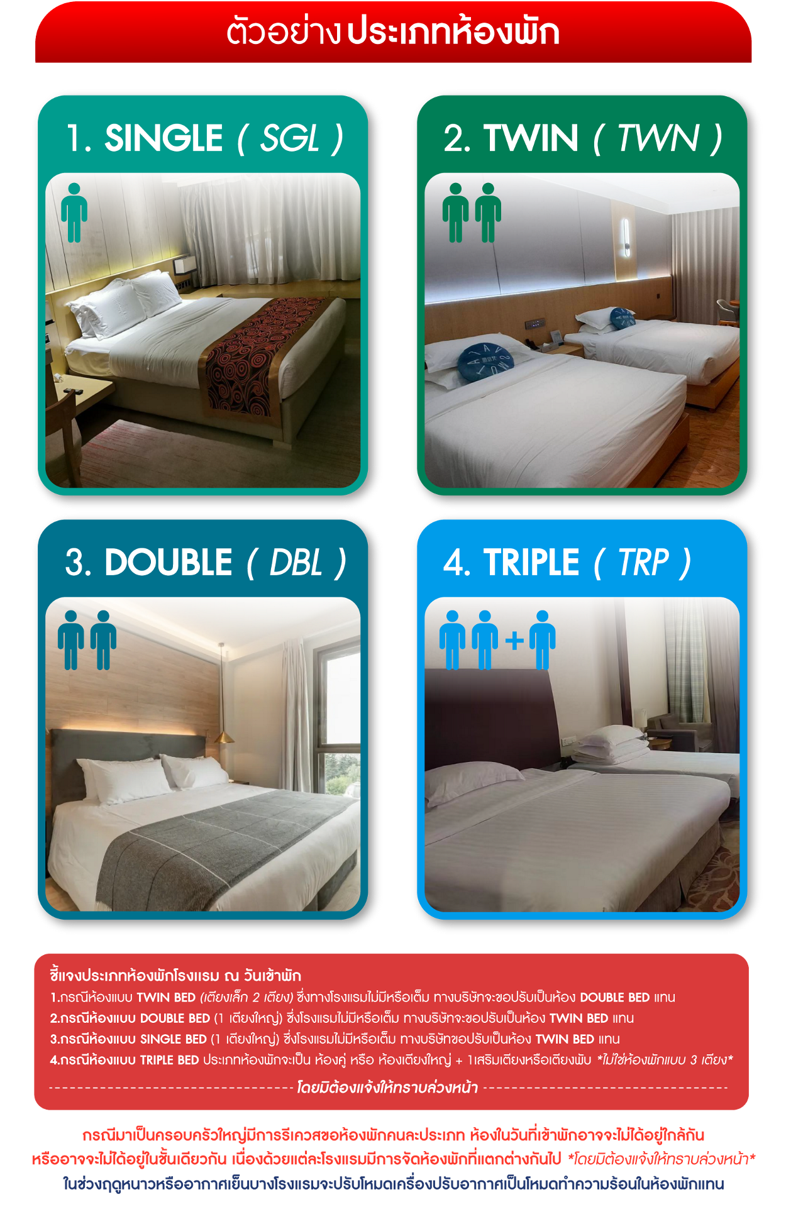

*** หากสายการบินมีการปรับราคาภาษีน้ำมันขึ้น ทางบริษัทฯ ขอสงวนสิทธิ์เก็บค่าภาษีน้ำมันเพิ่มตามความเป็นจริง ก่อนการเดินทาง **ราคาทัวร์นี้เช็คภาษีน้ำมัน ณ วันที่ 24 มิ.ย.69**

อัตราค่าบริการ (ราคาต่อท่าน)
คณะจอยทัวร์ขั้นต่ำ 9 ท่านออกเดินทางพร้อมหัวหน้าทัวร์

วันเดินทาง | ราคาทัวร์ผู้ใหญ่  พักห้องละ 2-3 ท่าน  (9 ท่านออกเดินทาง) | พักเดี่ยว  จ่ายเพิ่ม | ราคา  ไม่รวมตั๋ว
16 – 23 ตุลาคม 2569 | 69,999 บาท/ท่าน | 12,000 บาท/ท่าน | 49,999 บาท/ท่าน
23 – 30 ตุลาคม 2569 | 74,999 บาท/ท่าน | 12,000 บาท/ท่าน | 50,999 บาท/ท่าน
